
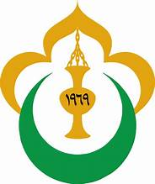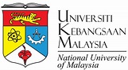

LAPORAN KEGIATAN
Annual International Conference on Islamic Education (AICONIE) 2023: Discovering Instructional Method and Platforms in the New Era of Digital Age
IMPLEMENTASI KERJASAMA

A N T A R A

JURUSAN PENDIDIKAN AGAMA ISLAM
FAKULTAS ILMU TARBIYAH DAN KEGURUAN
IAIN SULTAN AMAI GORONTALO
DAN
UNIVERSITI KEBANGSAAN MALAYSIA DAN UNIVERSITAS MALIKUSSALEH ACEH
2 0 2 3
LAPORAN HASIL IMPLEMENTASI KERJASAMA

- PROFIL
PIHAK PELAKSANA  IMPLEMENTASI KERJASAMA | : | Program Studi Pendidikan Agama Islam, Fakultas Ilmu Tarbiyah dan Keguruan, IAIN Sultan Amai Gorontalo
TANGGAL PELAKSANAAN | : | Selasa, 14 November 2023
MITRA KERJASAMA | : | Universiti Kebangsaan Malaysia dan Universitas Malikussaleh Aceh
ALAMAT | : | Gedung Serbaguna IAIN Sultan Amai Gorontalo

- DASAR PELAKSANAAN
Dasar pelaksanaan kegiatan Annual International Conference on Islamic Education (AICONIE) 2023 merujuk pada Nota Kesepahaman (MoU) antara IAIN Sultan Amai Gorontalo dan Universiti Kebangsaan Malaysia serta beberapa mitra nasional di bidang pendidikan. MoU ini menjadi pijakan formal dalam menjalin kerja sama akademik untuk mendukung penyelenggaraan kegiatan berskala internasional. Pelaksanaan kegiatan diperkuat dengan surat tugas resmi dari panitia penyelenggara dan institusi terkait sebagai dokumen administratif yang sah. Kerja sama ini mencerminkan komitmen bersama dalam pengembangan keilmuan, peningkatan kapasitas akademik, dan perluasan jaringan kolaboratif lintas negara dan institusi.
- KERJASAMA
√ |  | Internasional
 |  | Nasional
 |  | Lokal/Wilayah

- BENTUK KERJASAMA
 |  | Pendidikan
√ |  | Penelitian
 |  | Pengabdian Kepada Masyarakat

- JUDUL KEGIATAN IMPLEMENTASI KERJASAMA
Annual International Conference on Islamic Education (AICONIE) 2023: Discovering Instructional Method and Platforms in the New Era of Digital Age”

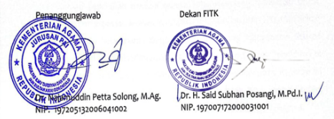
Gorontalo, 14 November 2023

Annual International Conference on Islamic Education (AICONIE) 2023: Discovering Instructional Method and Platforms in the New Era of Digital Age

A. Pendahuluan
Tantangan pendidikan Islam di era digital mendorong perlunya pembaruan metode instruksional serta pemanfaatan platform pembelajaran modern. Sebagai respons terhadap tantangan ini, Jurusan Pendidikan Agama Islam FITK IAIN Sultan Amai Gorontalo menginisiasi kegiatan bertaraf internasional bertajuk Annual International Conference on Islamic Education (AICONIE) 2023. Konferensi ini menjadi forum ilmiah untuk berbagi pengetahuan dan pengalaman dari para akademisi, praktisi, dan mahasiswa dalam mengembangkan pendidikan Islam yang adaptif terhadap perubahan zaman.
Konferensi ini mengusung tema "Discovering Instructional Method and Platforms in the New Era of Digital Age", dan dilaksanakan secara hybrid pada Selasa, 14 November 2023. Kegiatan ini merupakan bagian dari penguatan program internasionalisasi kampus, khususnya dalam bidang pengajaran dan riset keislaman. Konferensi ini menghadirkan para narasumber dari dalam dan luar negeri, serta diikuti oleh ratusan peserta dari kalangan mahasiswa, dosen, dan pendidik.
Dengan adanya AICONIE 2023, diharapkan tercipta kesadaran kolektif untuk terus meningkatkan kualitas pendidikan Islam yang tidak hanya unggul dalam aspek kognitif, tetapi juga menyentuh dimensi afektif dan spiritual, serta mampu menjawab tantangan zaman.

B. Dasar Pelaksanaan
Kegiatan ini dilaksanakan berdasarkan MoU antara IAIN Sultan Amai Gorontalo dan Universiti Kebangsaan Malaysia serta lembaga mitra lainnya. Pelaksanaan konferensi diperkuat dengan surat tugas dari Fakultas Ilmu Tarbiyah dan Keguruan dan Prodi PAI sebagai penanggung jawab kegiatan. Dasar pelaksanaan ini mencerminkan komitmen institusi untuk mendukung pengembangan akademik yang berskala internasional dan berorientasi pada penguatan tridharma perguruan tinggi.
B. Tujuan Kerjasama
Tujuan kegiatan ini antara lain:
- Menjadi wadah diskusi akademik tentang metode pengajaran Islam di era digital
- Meningkatkan kolaborasi internasional dalam bidang pendidikan Islam
- Mendorong pengembangan keilmuan mahasiswa dan dosen dalam lingkup global
- Menyebarluaskan hasil riset dan gagasan inovatif melalui forum ilmiah internasional
C. Manfaat Implementasi Kerjasama
Kegiatan ini menghasilkan beberapa manfaat nyata:
- Terlaksananya forum ilmiah internasional yang mempertemukan pemikir dan praktisi pendidikan Islam
- Mahasiswa dan dosen memperoleh wawasan baru dan jaringan akademik lintas negara
- Tersampaikannya hasil-hasil penelitian dan pemikiran strategis dalam pengembangan pendidikan Islam
- Terpublikasinya makalah ilmiah yang mendukung peningkatan akreditasi dan reputasi institusi
D. Pelaksanaan Kegiatan
Kegiatan Annual International Conference on Islamic Education (AICONIE) 2023 dilaksanakan pada hari Selasa, 14 November 2023, bertempat di Gedung Serbaguna IAIN Sultan Amai Gorontalo. Konferensi ini diselenggarakan secara hybrid, yaitu menggabungkan metode daring dan luring, guna menjangkau lebih luas partisipasi dari berbagai daerah dan negara. Kegiatan ini merupakan forum ilmiah internasional yang diinisiasi oleh Jurusan Pendidikan Agama Islam FITK IAIN Sultan Amai Gorontalo sebagai bentuk implementasi kerja sama akademik lintas negara dan penguatan tridharma perguruan tinggi.
Peserta dalam konferensi ini berjumlah 259 orang yang terdiri dari mahasiswa program S1 dan S2, dosen, guru, peneliti, dan tamu undangan dari berbagai institusi dalam dan luar negeri. Antusiasme peserta terlihat dari keterlibatan aktif dalam sesi presentasi dan diskusi ilmiah. AICONIE 2023 menjadi wadah penting dalam membahas pendekatan dan platform pembelajaran Islam di era digital, serta membuka ruang refleksi dan kolaborasi antar lembaga pendidikan.
Adapun narasumber yang tampil dalam konferensi ini meliputi tokoh-tokoh akademik internasional dan nasional, yaitu Dr. Kassim Bahali dan Dr. Ahmad Fakhrurrazi Mohamed Zabidi dari Universiti Kebangsaan Malaysia, Prof. Dahlan Abdullah, ST, M.Kom., IPU dari Universitas Malikussaleh Aceh, dan Prof. Dr. Kasim Yahiji, M.Ag., Guru Besar Pendidikan Islam IAIN Sultan Amai Gorontalo. Para narasumber memaparkan makalah yang berfokus pada isu-isu penting seputar pendidikan Islam, taksonomi afektif, astronomi Islam, integrasi teknologi, dan nilai-nilai kepemimpinan guru dalam menghadapi era digital.
E. Pihak Yang Terlibat
Adapun pihak yang dilibatkan dalam kegiatan Seminar Internasional ini, sebagai berikut:
- Penyelenggara: Jurusan Pendidikan Agama Islam, FITK IAIN Sultan Amai Gorontalo
- Peserta: Mahasiswa, dosen, guru, akademisi nasional dan internasional
- Pendukung dan Pembuka Acara: Universiti Kebangsaan Malaysia, Universitas Malikussaleh, dan mitra institusi pendidikan lainnya
E. Penutup
Kegiatan AICONIE 2023 telah berlangsung dengan sukses dan memberikan kontribusi nyata terhadap peningkatan kualitas akademik serta reputasi internasional IAIN Sultan Amai Gorontalo. Konferensi ini tidak hanya memperkuat jejaring kerja sama lintas negara, tetapi juga membangun budaya ilmiah yang mendalam dan reflektif. Harapannya, AICONIE dapat menjadi agenda tahunan yang konsisten dilaksanakan dengan inovasi tema dan pelibatan mitra yang semakin luas.
G. Lampiran-Lampiran
  - Foto-Foto Kegiatan
  - Link Berita
  - Sertifikat Penghargaan
  - Naskah MoU

FOTO-FOTO KEGIATAN
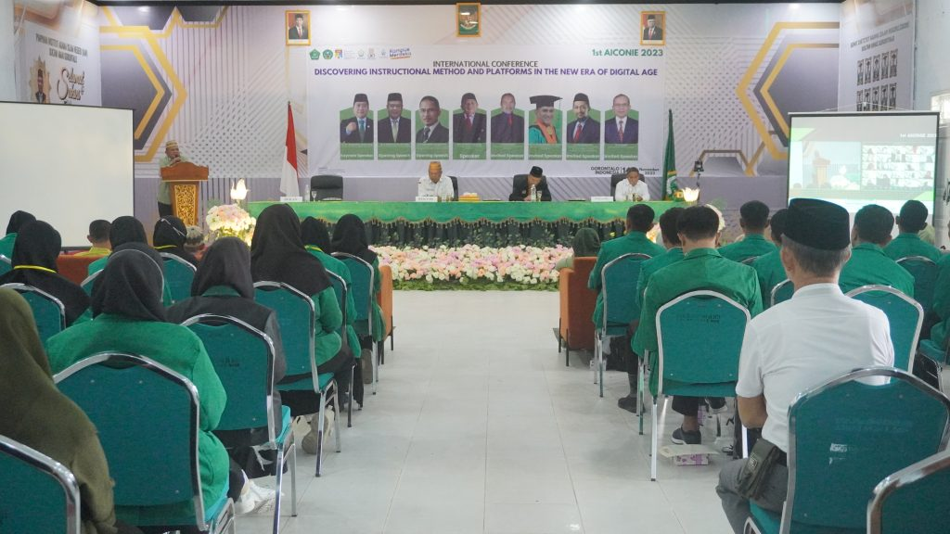

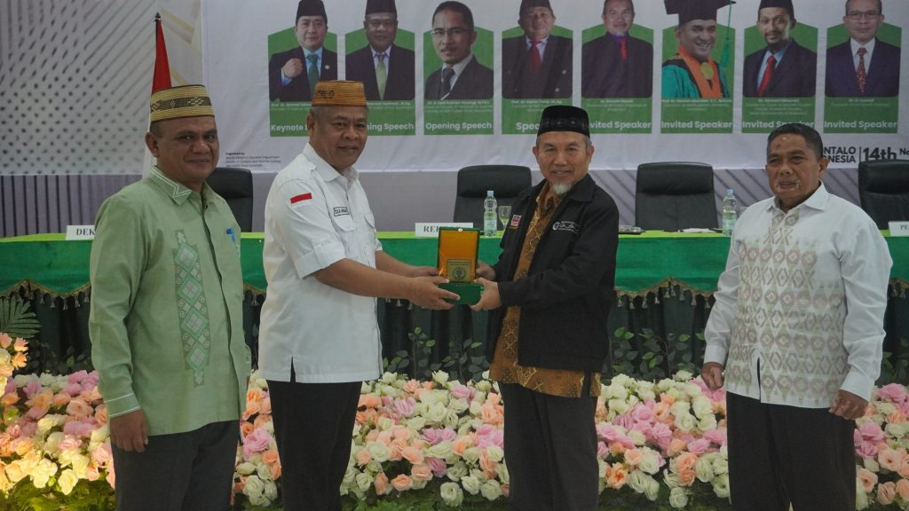

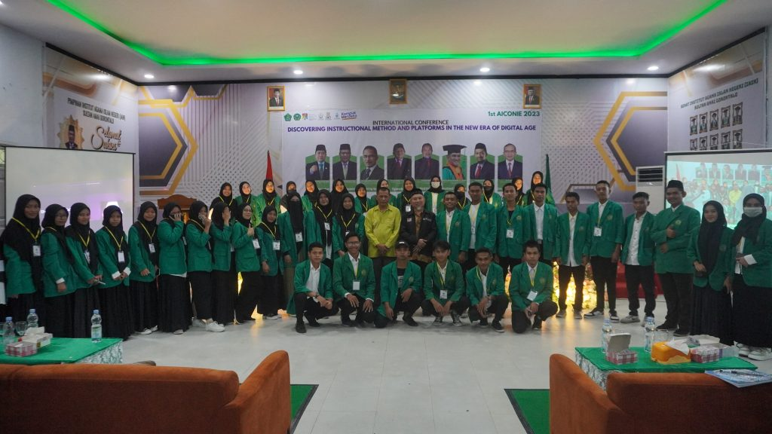

Link Berita:
https://pai.iaingorontalo.ac.id/jurusan-pai-fitk-iain-sultan-amai-gorontalo-gelar-aiconie-2023/

Sertifikat Penghargaan

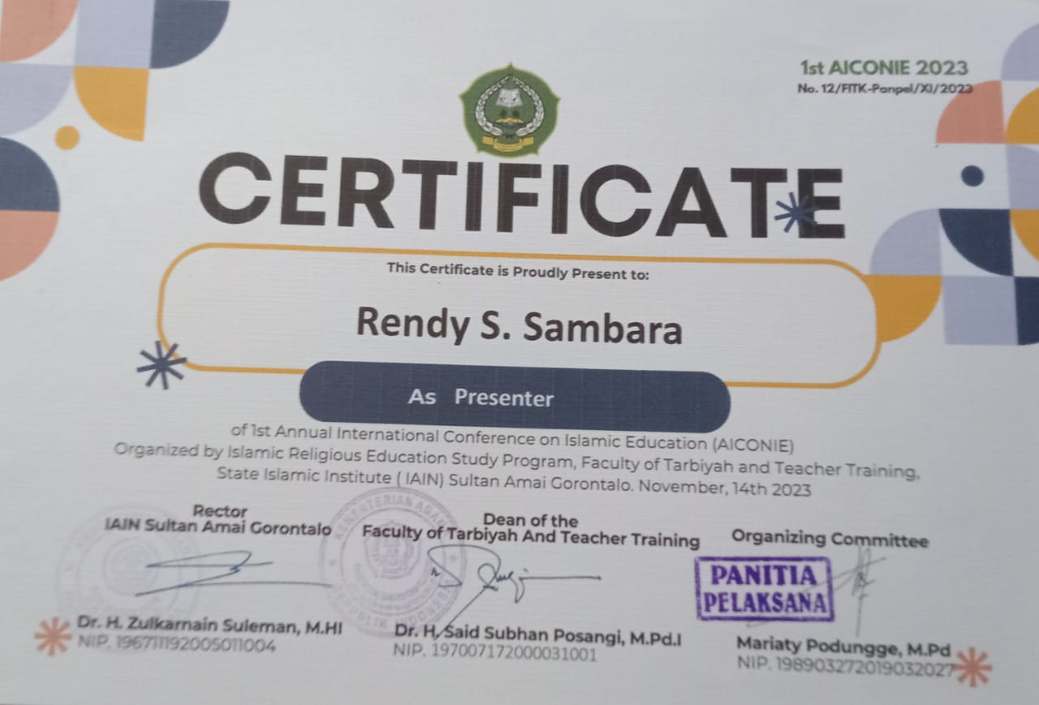

BUKTI KERJASAMA

